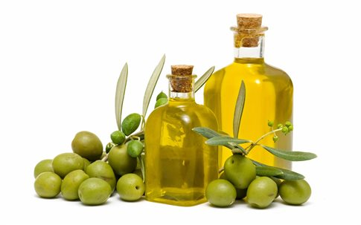

Το χρυσοπράσινο συστατικό της μεσογειακής [διατροφής](http://www.ladylike.gr/articles/fitness/diatrofi/), η πιο οικεία σ' εμάς γεύση όταν μιλάμε για λάδι, το ελαιόλαδο, καρπός ευλογημένος. Η ελιά δεν είναι τυχαία σύμβολο υγείας, γονιμότητας κι ευημερίας.

> Είναι πλούσιο σε ενέργεια: 100 γραμ. ελαιολάδου παρέχει 884 θερμίδες. Η υψηλή του αναλογία σε μονοακόρεστα "καλά" λιπαρά το αναγάσει σε έναν από τους πιο υγιεινούς τύπους λαδιού.

> Έχει αντιγηραντικές ιδιότητες: Οι ενώσεις του ελαιολάδου, όπως το ελαϊκό οξύ, μάχονται το γήρας.

> Είναι ευεργετικό για τα βρέφη: Το λινολεϊκό οξύ, το οποίο περιέχει σε υψηλά ποσοστά είναι εξαιρετικα ευεργετικό για τα μωρά που θηλάζουν, γι' αυτό και οι μητέρες πρέπει να το συμπεριλαμνάνουν στη διατροφή τους.

> Διαθέτουν αντικαρκινικές ιδιότητες: Οι πολυφαινόλες και η βιταμίνη Ε για τα οποία φημίζεται το ελαιόλαδο αποτελούν ασπίδα κατά των φλεγμονών και του εκφυλισμού των κυττάρων. Παράλληλα, προστατεύει από τις βλαβερές ελεύθερες ρίζες.

> Η κατανάλωσή του συνδέεται με χαμηλά ποσοστά παχυσαρκίας και διαβήτη τύπου2.

> Προστατεύει τα ωφέλιμα συστατικά των τροφών: Το έξτρα παρθένο ελαιόλαδο δεν "καίγεται" εύκολα και συνεπώς ακόμα και στο τηγάνισμα λειτουργεί σαν "ασπίδα" για τις βιταμίνες των τροφών.

> Κάνει καλό στα οστά: Το ελαιόλαδο, ως καλή πηγή βιταμίνης Κ συμβάλλει στην αύξηση της οστικής μάζας.

> Είναι χρήσιμο στην πρόληψη της νόσου Alzheimer: Σύμφωνα με μελέτες παίζει ευεργετικό ρόλο στη νόσο περιορίζοντας τη νευρωνική βλάβη στον εγκέφαλο.